Консультация для педагогов
Игры, которые лечат

Составитель – воспитатель второй младшей группы – Торопова А. А.

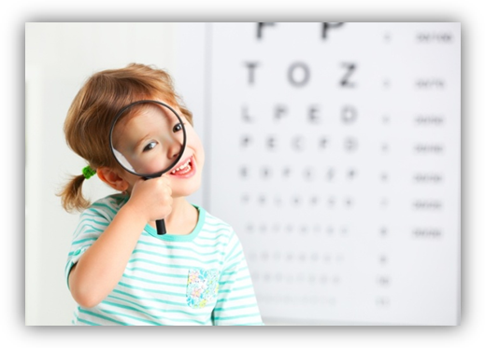У большинства детей, направляемых в специальные дошкольные учреждения для детей с нарушениями зрения, наблюдаются органические поражения нейрозрительного аппарата. Наряду с этим, врожденное или возникшее на ранних стадиях онтогенеза нарушение зрения, приводит к развитию сенсорно-перцептивной депривации. Вследствие этого уровень общего развития (а в частности сенсорного) у детей может не соответствовать их календарному возрасту.
В дошкольном учреждении при оказании коррекционно-педагогической помощи учителя-дефектологи и медицинские сестры ортоптистки работают в тесном контакте, организуют и проводят коррекционно-педагогический и лечебно-восстановительный процессы в соответствии с требованиями специальной программы, в зависимости от конкретного диагноза и возможностей ребенка.
С воспитанниками медики и педагоги проводят лечебно-восстановительную работу в несколько этапов.
На первом этапе – этапе плеоптики, основная задача – это повышение остроты зрения амблиопичного глаза. Медсестры делают окклюзию, т.е. выключение лучше видящего глаза из работы. При окклюзии у ребенка нарушено пространственное восприятие, координация движений, и потому, что он видит плохо, у него появляются капризы, ему трудно приспособиться к восприятию окружающего мира. Педагогам и родителям важно знать, что на этом периоде работы, не нужно ребенка подгонять, ругать, наказывать за медлительность, а нужно ему помочь адаптироваться к ситуации. Задача педагогов и родителей на этом этапе – стимулировать колбочковый аппарат глаза посредством использования в работе ярких цветов: красного, оранжевого, желтого.
В настоящее время имеется очень много игр по развитию восприятия цвета, формы и величины, которые и способствуют стимуляции колбочкового аппарата глаза.
Развивающие дидактические игры типа: «Цвета и формы», «Подбери по цвету», «Подбери пару», «Какого цвета не стало», «Какой хвост у петуха?», «Вот так радуга-дуга», «Подбери рамку к рисунку», «Сделай картинку цветной», «Зреет, 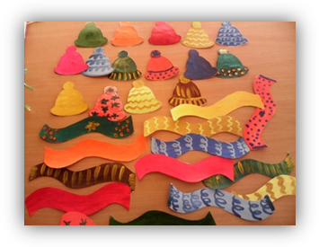зреет помидор», «Нарисуй все красное, желтое, оранжевое», «Выложи узор из красных, оранжевых, желтых кругов», «Подбери шарфы к одежде у кукол», «Подбери нитки к пуговицам», «Подбери пуговицы к ткани» и многие другие предлагаются детям как в детском саду, так и в домашних условиях. Эти же игры также способствуют развитию зрительного внимания и памяти.
Особенностью работы по восприятию цвета, формы и величины является то, что нужно учитывать основную закономерность – «ГЛАЗ УЧИТСЯ У РУКИ»! Вначале делают руки, потом задание выполняется глазами в воздухе. Пример: из палочек выкладываем геометрические фигуры на столе, а потом рисуем их в воздухе глазами и пальчиком.
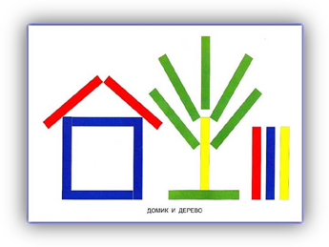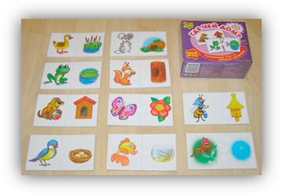Детям также можно предлагать такие игры как: «Выложи узор из палочек», «Геометрическое лото», «Найди и покажи квадрат, треугольник, круг красного, оранжевого, желтого цветов», «Обведи геометрическую фигуру и раскрась красным, желтым, оранжевым цветом», «Отыщи в комнате фигуры красного, оранжевого, желтого цветов» и другие.
При восприятии величины полезны игры с пирамидками, вкладышами, дидактические игры: «Где чей домик?» (ежа и жирафа), «Поставь цветы в вазы» (высокие в высокую вазу, низкие в низкую), «Подбери медведям (посуду, мебель, игрушки)».
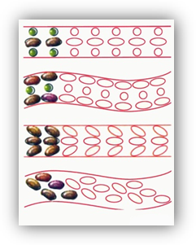В работе над повышением остроты зрения можно предлагать игры на совмещение, накладывание, рассматривание: «Наложи по внутреннему контуру», «Выложи по образцу узор из счетных палочек, геометрических фигур», «Собери картинку», «Собери бусы», «Нарисуй по точкам», «Перебери фасоль», «Раскрась картинку».
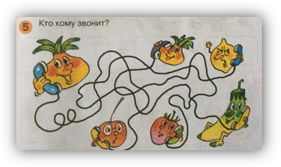Важно предлагать детям электрифицированные игрушки, такие у которых загораются лампочки, игры для развития прослеживающей функции глаза: «Кто кому звонит?», «Кто доберется до домика быстрее», «Кто к кому в гости пошел?» и т.д.
Достаточно сейчас игрушек типа: «Сбей кеглю», «Набрось кольцо», «Прокати мяч в ворота», «Попади в цель». Эти игры и игрушки развивают глазомер, меткость, улучшают глазодвигательные функции глаз.
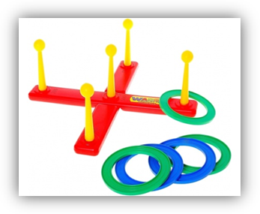Развитию бинокулярного зрения способствуют такие настольные игры как «Футбол», «Поймай рыбку», конструкторы, рисование картин в 2-х и 3-х плановой перспективе, спортивные игры типа «Попади в мишень», «Набрось кольцо».
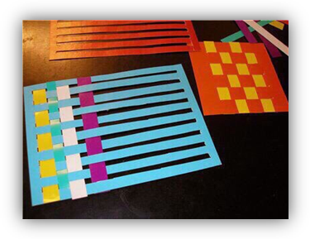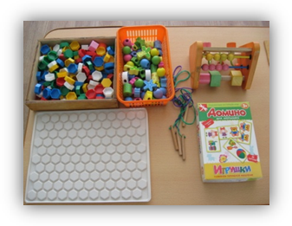При расходящемся косоглазии полезны игры: «Мозаика», «Шнуровка», «Домино», «Лото», «Кубики с картинками». Эти игры с направлением взора вниз усиливают аккомодацию, развивают мелкую моторику.
Развитию глубинного зрения и пространственной ориентировки способствуют занятия конструированием из бумаги, плетение, обводка по контуру, игры с конструктором, мячом.
Во время пребывания на свежем воздухе при наблюдении за движущимся транспортом, полетом птиц, уходящей вдаль дорогой или аллеей, мы также помогаем детям развивать глубину зрения, глазодвигательные функции, развиваем бинокулярное зрение, учим оценивать пространство.
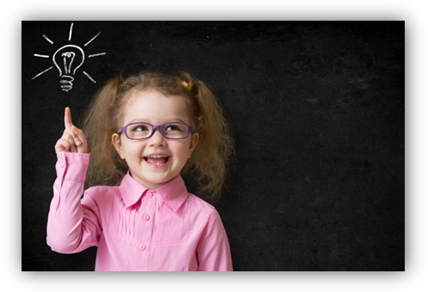При работе с детьми с нарушениями зрения, необходимо знать, что игры и игрушки должны быть яркими, эстетичными, крупного размера, картинки должны быть с четкими контурами, окрашены в яркие цвета, понятными для возраста ребенка, удобными при расположении игр на столе или полу. Фон, на котором предъявляются картинки, предметы, объекты, должен быть разгружен от лишних деталей. Контрастность предъявляемых объектов и изображений по отношению к фону должна быть от 60 до 100 %. При выборе изображений (картинок) следует учитывать пропорциональность по величине в соответствии с соотношениями реальных объектов.
Только при соблюдении выше перечисленных условий, предъявляемые детям игры будут помогать в лечении, развивать зрительное восприятие.

Источники:
https://pedportal.net

